

高爾夫》福特錦標賽球后大戰，武柯慈三十六洞獨行

2025年3月29日

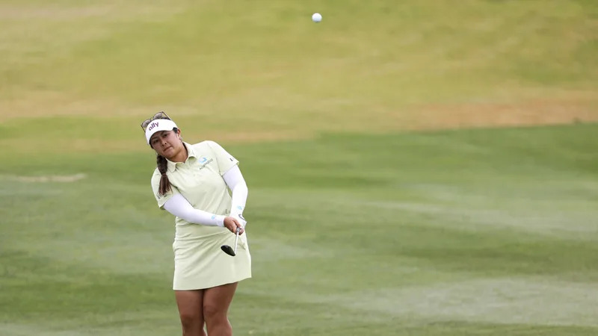
【羅開新聞中心Thomas LO綜合報導 圖╱Getty Images╱LPGA提供】女子美巡Ford Championship presented by Wild Horse Pass（福特錦標賽）第二天上演球后大戰！前世界球后武柯慈（Lilia Vu）周五在Whirlwind Golf Club（旋風高爾夫俱樂部）的Cattail Course（香蒲球場）打出低於標準八桿的六十四桿，以總成績低於標準十四桿，兩桿優勢，攻佔第二回合領先榜。
越裔美國女將武柯慈今天一出門就連抓兩鳥，期間在第四、第七洞收穫兩鳥，轉場前後在第九、第十洞再抓一對背靠背的小鳥，加上第十二、第十七洞的兩鳥，全場交出無柏忌的六十四桿，以總成績低於標準十四桿的一百三十桿，取得三十六洞單獨領先的位置。
「今天我並沒有想太多，」武柯慈說：「我在練習場時有點緊張，我的桿弟也看出來，所以他告訴我，『我們今天只要堅持我們的策略，然後我會處理好一切。』我信任他。我認為這幫助我進入了比賽，我專注於眼前的擊球，一桿一桿的從A點到B點。這確實對我有幫助。」
「剛好我今天也打得很好。感覺一切都進展順利。」
「我知道在場上的每個人都會繼續抓小鳥，」武柯慈說：「所以我也會盡我所能，繼續抓小鳥。」
現任世界球后Nelly Korda（奈莉‧柯達）衛冕戰第二天打出低標七桿的六十五桿、另一位前世界球后Jeeno Thitikul（吉諾‧提蒂卡）交出六十四桿，丹麥女將Nanna Koerstz Madsen（娜娜‧柯爾茲‧梅德森）六十八桿、領先出發的英格蘭女將Charley Hull（查莉‧哈兒）今天六十九桿，四人成績都是低標十二桿的一百三十二桿，並列在第二位。
柯達說：「我的開局不錯。在第一洞就打出了小鳥，後九洞進展慢了一些，風也大了一點。有些波折。早上的果嶺比較好打，所以你可以積極一些。一旦天氣開始變化，你就必須更謹慎一些了。」
古江彩佳（Ayaka Furue）交出低標四桿的六十八桿、南韓雙姝金世煐（Sei Young Kim）、Ina Yoon（尹伊娜）都是六十九桿，同以低於標準十桿的一百三十四桿，三人並列第六位。
台灣女將錢珮芸（Peiyun Chien）今天七十一桿，以總成績低標八桿的一百三十六桿，並列第十七位。
徐薇淩（Wei-ling Hsu）七十一桿，以低標一桿的一百四十三桿，名列九十五。程思嘉（Ssu-Chia Cheng）七十五桿，以一百四十七桿，並列一百二十五名。
兩回合預賽結束，大會取總成績低於標準四桿的一百四十桿為晉級標準。並列五十八名、共有七十四人取得周末決賽資格。

